Disciplina | Ciências
Ano | 4º /5º ano
Conteúdo | Seres vivos - Biomas
Por que perguntar | Comparar características de dois biomas brasileiros.
Por trás da pergunta | Reconhecer a diversidade dos biomas brasileiros.
Questão | Observe as duas fotos a seguir. Elas mostram paisagens típicas de dois biomas brasileiros.  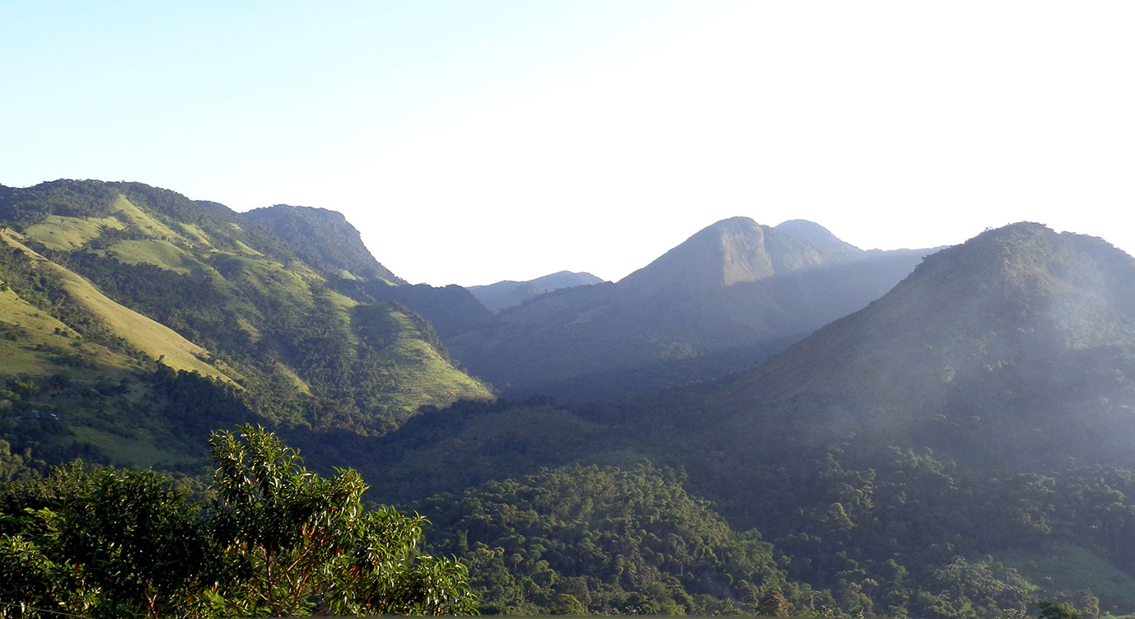  Mata Atlântica  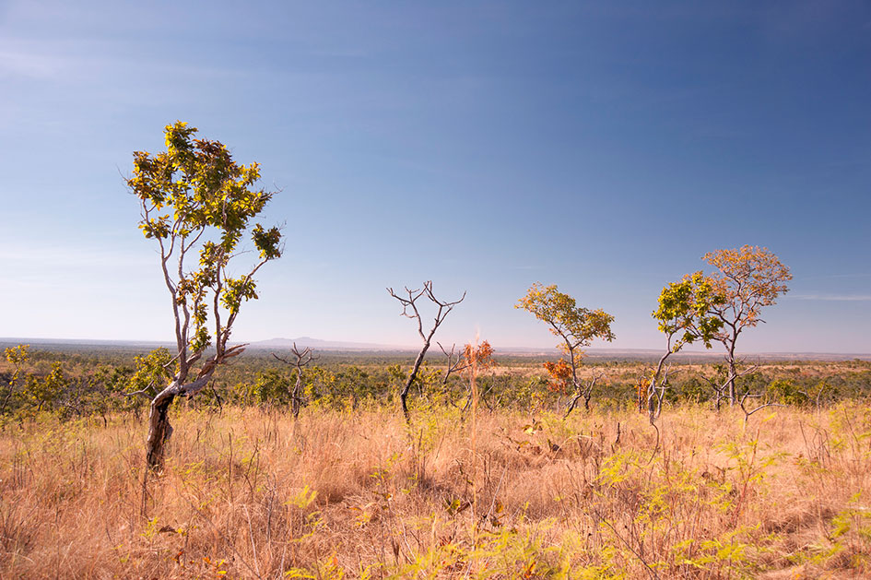  Cerrado  Elabore um pequeno texto comparando esses dois biomas. Lembre-se de mencionar a localização deles, as características do clima, da vegetação de animais que lá vivem. Conclua dizendo se algum deles vive algum tipo de ameaça.
Gabarito | Resposta individual. Avalie três dimensões do texto produzido: correção das informações apresentadas (e se elas contemplam tudo o que foi solicitado), clareza no modo como o texto foi escrito e emprego dos conhecimentos linguísticos trabalhados em Língua Portuguesa.
O que fazer antes | O tema dos biomas brasileiros é contemplado tanto no estudo de Ciências como no de Geografia. Dependendo da proposta curricular, pode ser que os alunos já tenham tido oportunidade de estudá-lo, embora o ideal é que fizessem isso simultaneamente, o que poderia favorecer o entendimento de que vários campos do conhecimento estudam o mesmo objeto.  O estudo dos biomas deve começar por aquele no qual os alunos estão inseridos, porque possivelmente é sobre ele que têm mais conhecimento. Converse com a turma sobre os vários aspectos: localização, características do clima, da vegetação, fauna e flora lá encontrada, quais são as populações que tradicionalmente vivem neles e o modo de vida que levam e as ameaças que esses ambientes sofrem atualmente. Pela abrangência dos aspectos, essa unidade de trabalho exigirá várias semanas de estudo, para não se resumir apenas à uma longa e desinteressante descrição de informações. Depois de conhecido esse bioma, apresente os demais, se possível com auxílio de imagens que forneçam elementos visuais das características mencionadas, inclusive os ligados aos aspectos humanos.  Um bom planejamento poderá aproveitar o estudo do tema também nas aulas de Matemática e Língua Portuguesa. Há bons livros paradidáticos que podem ampliar o estudo.
O que fazer depois | Peça que os alunos que produziram os melhores textos os leiam para seus colegas. Depois, seja o escriba da produção coletiva que deverá constar no caderno de todos.

